МУНИЦИПАЛЬНОЕ БЮДЖЕТНОЕ ДОШКОЛЬНОЕ ОБРАЗОВАТЕЛЬНОЕ УЧРЕЖДЕНИЕ
«Детский сад общеразвивающего вида № 400»
городского округа Самара
(МБДОУ детский сад № 400 г.о. Самара)
443122, г. Самара, Московское шоссе, д. 288, телефон- 925-63-59; тел/факс- 927-58-92
E-mail: rusichi@samtel.ru ; ОГРН – 1036300894860, ИНН-6319057620
________________________________________________________________________________

Электронное интерактивное дидактическое мультимедийное пособие на тему:
«Грамотный пешеход»

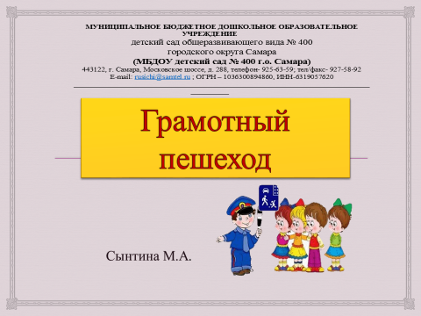
Выполнила
Сынтина Марина Анатольевна
воспитатель,
МБДОУ детский сад № 400 г.о. Самара

Самара, 2015 г.

№ слайда | Действия и возможный вариант пояснения педагога
1 – титульный слайд | Дидактическое пособие: «Грамотный пешеход»  (средний и старший дошкольный возраст). Enter – кнопка.  Цель: Формирование представлений о правилах поведения на дороге.  Задачи: повторение материала по ПДД, закрепление навыков поведения на проезжей части
2 | Enter.  Сигнал светофора:  На какой сигал светофора незлая переходить проезжую часть. (Ответы детей: на красный, жёлтый и мигающий зеленый). На светофорах где горит жёлтый и зеленый свет, появляется знак СТОП. 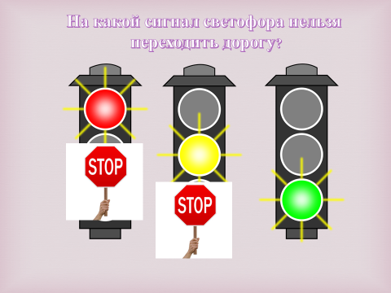
3 | Enter.  Для кого горит светофор?:  Дети должны определить вид светофора и назвать для кого горят его сигналы. (Ответы детей: первый для машин, второй для пешеходов). После ответов детей на первом светофоре появляется машина, на втором светофоре появляется картинка пешеходов. 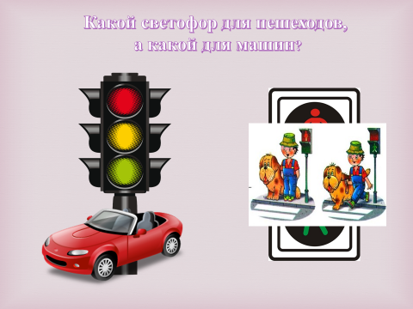
4 | Enter.  Кто не соблюдает правила?:  На слаеде представлена картинка, на которой дети переходят дорогу разными способами, нужно определить кто это дет\лает правильно, а кто нет. (Ответы детей: дети под номерами 1, 2, 4, 6, 7 – переходят дорогу неправильно). Педагог просит объяснить ответы. Там где дети нарушили правила, появляется знак СТОП. 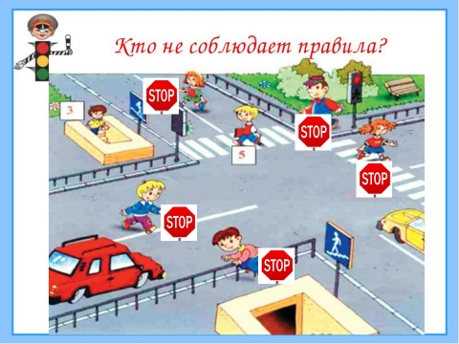
5 | Enter.  Расставь знаки правильно:  На слайде изображены три ситуации: пешеходный переход, подземный переход, метро. Рядом – знаки, которыеуказывают на эти виды пешеходного перехода. Педагог просит детей расставить знаки. После ответов детей нужный знак соединяется с нужной картинокой. 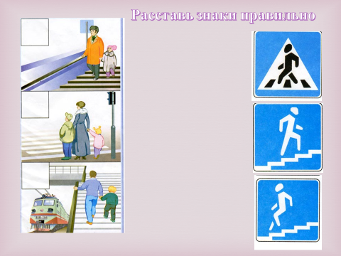
6 | Enter.  Кто не соблюдает правила?:  На слайде показаны 2 ситуации. На одной дети соблюдают ПДД, а на другой – нет. Нужно выбрать картинку и объяснить правило. (Ответы детей: кататься на роликах и велосипедах можно только на специальных дорожках, кататься на роликах и велосипедах по проезжей части запрещено) .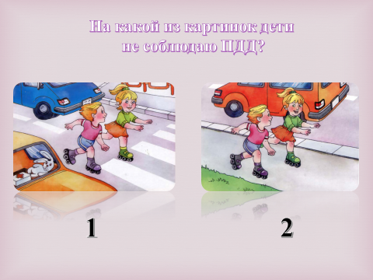
7 | Enter.  Островок безопасности:  Закрепление полученных знаний.